学习git的地址：<https://www.liaoxuefeng.com/wiki/896043488029600>

下载并安装git

1. 配置git，比如

git config --global user.name "John Doe"

git config --global user.email johndoe@example.com

生成密钥，公钥私钥，执行以下的命令，回车三次，查看命令行，找到并打开相应的路径，将.pub文件发给我！！！

ssh-keygen -t rsa

1. 常用方式

1）命令行

Git clone git@github.com:FDJin/work.git

Git add

Git commit

Git push

更多操作请百度

1. Git GUI界面

项目下右键，找到Git GUI Here并点击，如图

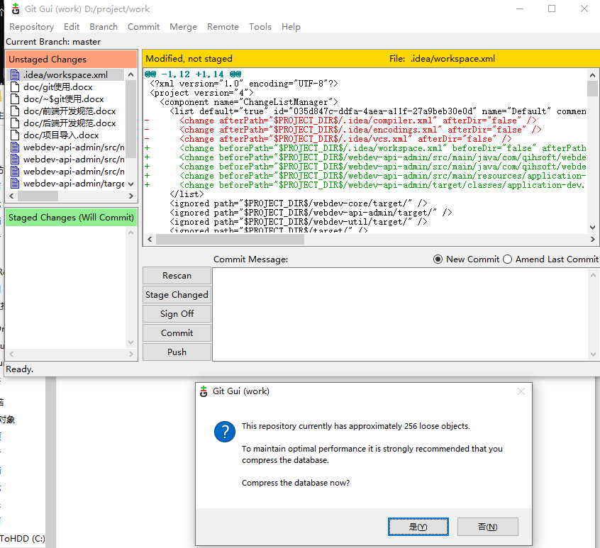

首先Rescan,然后点击Strage Changed,弹出提示框，点击是即可，看到即将提交的文件。

点击左边，可以将不需要提交的文件给放回上面，然后在右边Commit Message下添加标签（需要注明做了什么，如图所示）。填写好了之后，点击Conmit，然后点击push

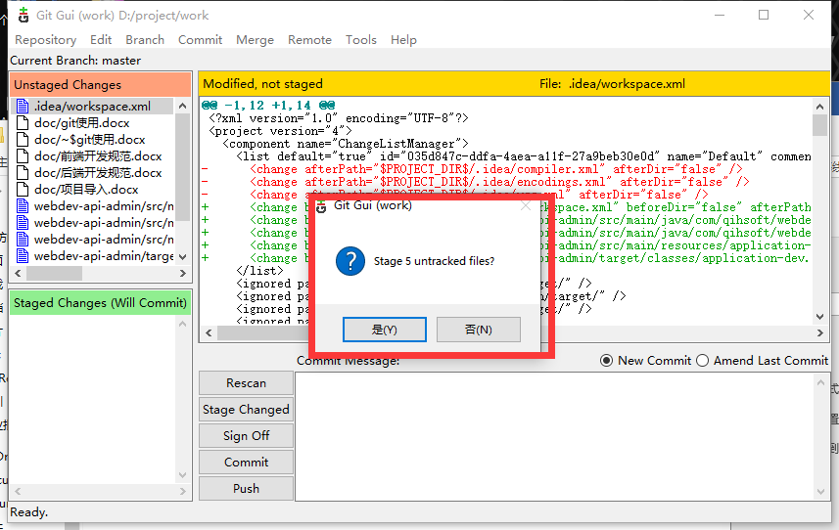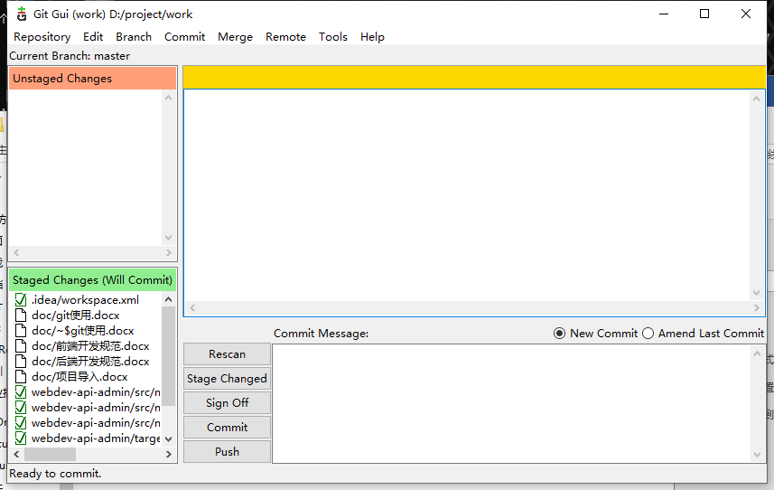

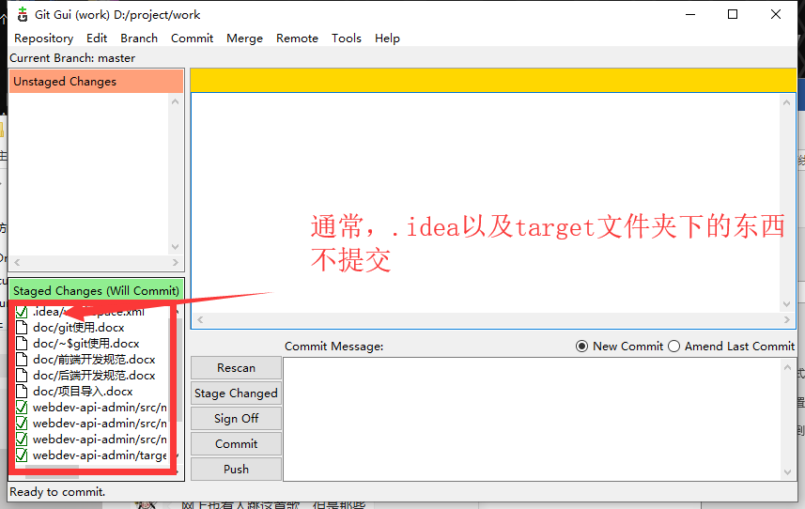

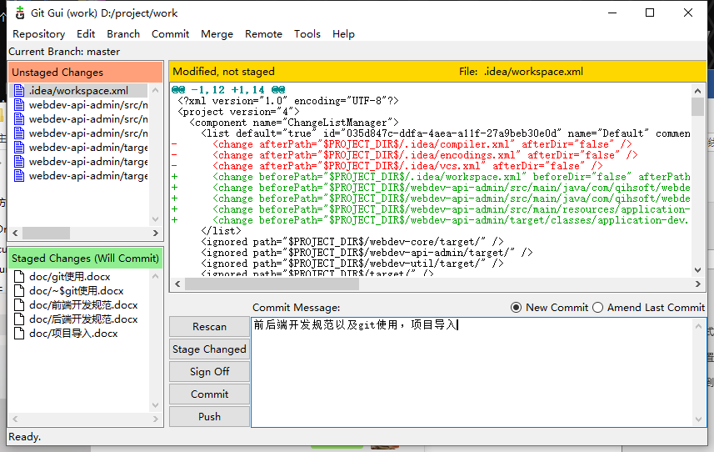

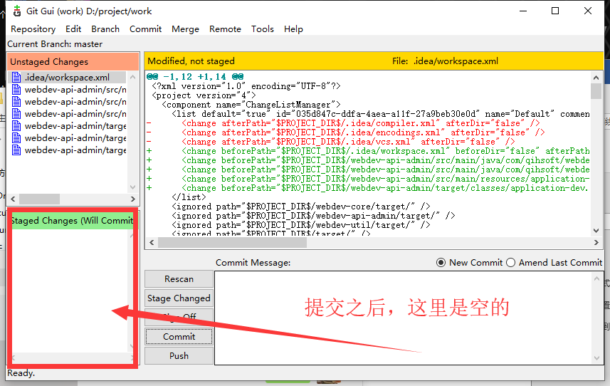

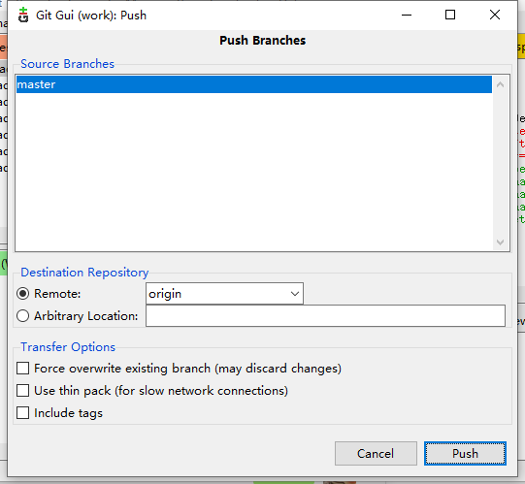

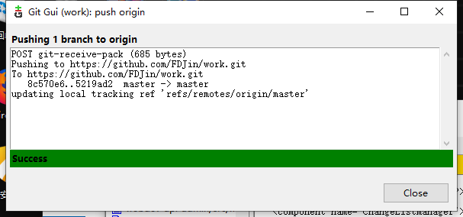

提示success即推送成功，此时在github上面是可以看到自己所提交的代码等。遇到其他情况，如下图，点击Unlock即可。

